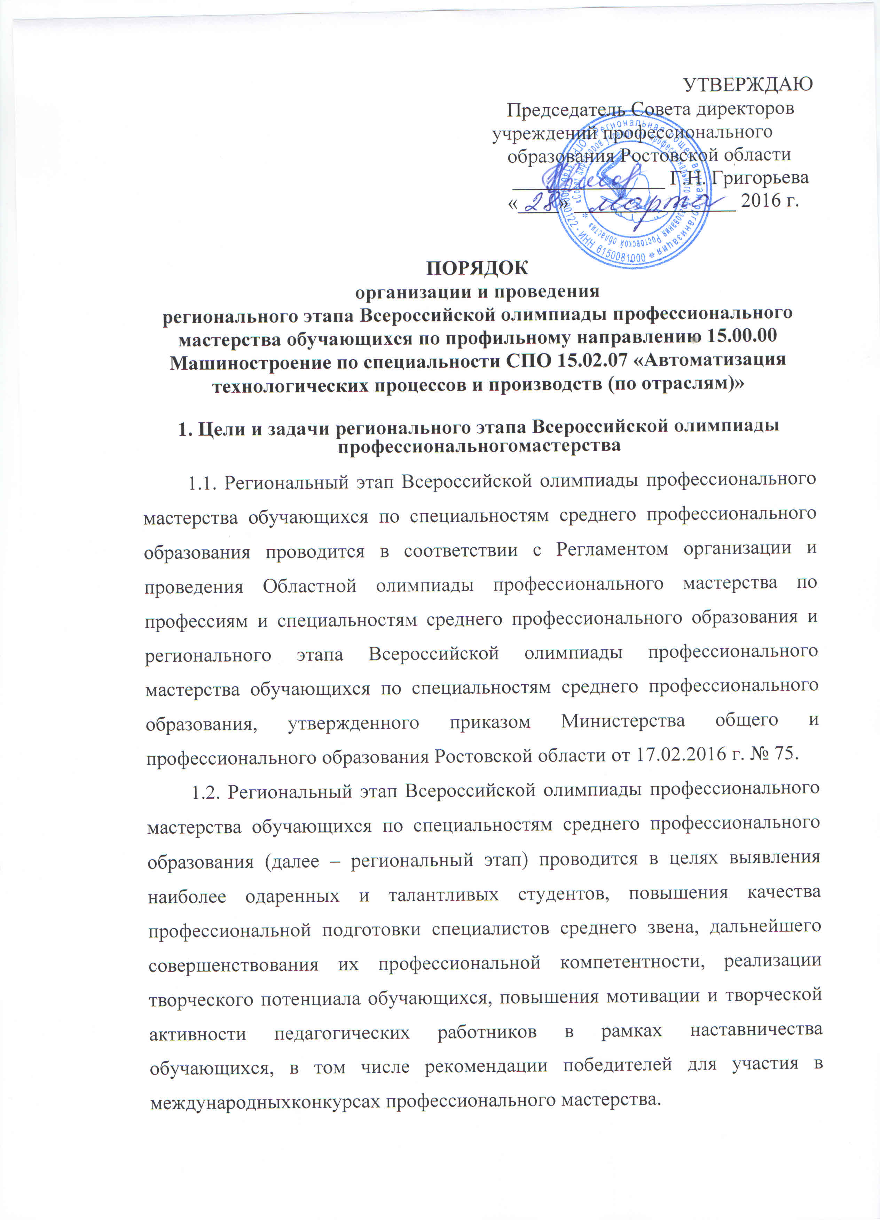
Основными задачами регионального этапа Всероссийской олимпиады являются:
- проверка способности студентов к самостоятельной профессиональной деятельности, совершенствование умений эффективного решения профессиональных задач, развитие профессионального мышления, способности к проектированию своей деятельности и конструктивному анализу ошибок в профессиональной деятельности, стимулирование студентов к дальнейшему профессиональному и личностному развитию, повышение интереса к будущей профессиональной деятельности;
- развитие конкурентной среды в сфере СПО, повышение престижности специальностей СПО;
- обмен передовым педагогическим опытом в области СПО;
- развитие профессиональной ориентации граждан;
- повышение роли работодателей в обеспечении качества подготовки специалистов среднего звена.
1.3. Ключевыми принципами Всероссийской олимпиады профессионального мастерства являются информационная открытость, справедливость, партнерство и инновации.

2. Организаторы проведения регионального этапа

Всероссийской олимпиады
2.1. Организаторами регионального этапаВсероссийской олимпиады профессионального мастерства обучающихся по специальностям среднего профессионального образования являются:
- Министерство общего и профессионального образования Ростовской области;
- Совет директоров учреждений профессионального образования Ростовской области;
- государственное бюджетное профессиональное образовательное учреждение Ростовской области «Сальский индустриальный техникум».

3. Участники проведения регионального этапа Всероссийской олимпиады
3.1. К участию в региональном этапе Всероссийской олимпиады допускаются победители и призеры по направлению организатора начального этапа.
Организатор начального этапа направляет победителя и призеров для участия в Региональном этапе посредством подачи заявки организатору (по форме, приведенной в приложении 1Регламента организации и проведенияВсероссийской олимпиады профессионального мастерства обучающихся по специальностям среднего профессионального образования), не позднее 5 дней до начала проведения Регионального этапа, подтверждая, что возраст участника на момент проведения мероприятия не превышает 25 лет.
К участию во Всероссийской олимпиаде допускаются студенты в возрасте до 25 лет предвыпускных и выпускных курсов, имеющие российское гражданство, обучающиеся в образовательных организациях по программам подготовки специалистов среднего звена.
- Участники Всероссийской олимпиады должны иметь:
- студенческий билет;
- документ, удостоверяющий личность;
- справку с места учёбы за подписью руководителя образовательной организации, заверенную печатью указанной организации;
- заявление о согласии на обработку персональных данных (приложение 2 к Регламентуорганизации и проведения Всероссийской олимпиады профессионального мастерства обучающихся по специальностям среднего профессионального образования (далее - Регламент);
- полис ОМС;
- Участники регионального этапа Всероссийской олимпиады прибывают к месту его проведения с сопровождающими лицами, которые несут ответственность за поведение и безопасность участников регионального этапа Всероссийской олимпиады в пути следования и в период проведения регионального этапа.
3.4. Участники регионального этапа Всероссийской олимпиады проходят регистрацию в соответствии с заявками, поступившими от организаторов начального этапа.
4. Проведение регионального этапа Всероссийской олимпиады
- Региональный этап Всероссийской олимпиады профессионального мастерства обучающихся по специальностям среднего профессионального образования по профильному направлению 15.00.00 МАШИНОСТРОЕНИЕспециальности СПО 15.02.07 «Автоматизация технологических процессов и производств (по отраслям)» проводится 21-22 апреля 2016 года на базе государственного бюджетного профессионального образовательного учреждения Ростовской области «Сальский индустриальный техникум» (ГБПОУ РО «СИТ»).
Адрес ГБПОУ РО «СИТ»:
347630, Ростовская область, город Сальск, ул. Ленина, 27,
Факс: (86372) 5-06-80,
e-mail: sitsalsk@yandex.ru; sitsalsk@mail.ru
Сайт:www.sitsalsk.ru.
Контактные телефоны:
- директор Овчаров Павел Михайлович - (86372) 5-05-71;
- заместитель директора ЛомакаНатэлла Евгеньевна - (86372) 5-00-52;
- председатель цикловой комиссии технических дисциплинПотемкина Елена Августовна– 8-909-415-65-50
Способ прибытия к месту проведения регионального этапа Всероссийской олимпиады–от автовокзала г. Сальска маршрутное такси № 1, (остановка «улица Пушкина») или от железнодорожного вокзала пешком по улице Ленина.
- Для организации и проведения регионального этапа Всероссийской олимпиады формируется рабочая группа, экспертная группа, состав жюри, апелляционная комиссия.
- Рабочая группа осуществляет организационное и методическое обеспечение проведения регионального этапа Всероссийской олимпиады, в том числе проверку полномочий участников и шифровку участников.
Рабочая группа проведения регионального этапа Всероссийской олимпиады формируется Министерством общего и профессионального образования Ростовской области.
4.4 Экспертная группа разрабатывает задания, методику и критерии оценивания результатов выполнения заданий.Экспертная группа формируется ГБПОУ РО «СИТ» из числа руководящих и педагогических работников образовательных организаций, реализующих образовательные программы соответствующего профиля и уровня, представителей отраслевых ресурсных центров, представителей работодателей, профессиональных ассоциаций, бизнес-сообществ.
4.5 Жюри оценивает результаты выполнения заданий участниками регионального этапа Всероссийской олимпиады и на основе проведенной оценки определяет победителя и призёров. Жюри регионального этапа формируется организатором.
Жюри включает в себя не менее 5 членов из числа:
- представителей органов государственной власти;
- руководителей и ведущих специалистов организаций отрасли, профессиональных ассоциаций, бизнес-сообществ, социальных партнеров;
- руководящих и педагогических работников образовательных организаций, являющихся организаторами начальных этапов, других образовательных организаций, реализующих образовательные программы, соответствующие профильным направлениям;
- членов экспертной группы регионального этапа.
4.6 Апелляционная комиссия рассматривает апелляционные заявления участников о несогласии с оценкой результатов выполнения заданий (далее – апелляции), поданные не позднее двух часов после объявления результатов.
4.7 Рассмотрение апелляций проводится в течение 2-х часов после завершения установленного срока приема апелляций.
4.8 При рассмотрении апелляции апелляционная комиссия принимает решение о сохранении оценки, выставленной жюри по результатам олимпиады, либо о повышении указанной оценки, либо о понижении указанной оценки (в случае обнаружения ошибок, не выявленных жюри). Решение апелляционной комиссии является окончательным.
4.9 После завершения рассмотрения апелляций жюри объявляет окончательные результаты (с учетом изменений оценок, внесенных апелляционной комиссией) с указанием победителя и призеров регионального этапа Всероссийской олимпиады, а также участников, получивших дополнительные поощрения.
4.10 Апелляционная комиссия формируется организатором регионального этапа Всероссийской олимпиады - ГБПОУ РО «СИТ».
4.11 В состав апелляционной комиссии входят представители образовательной организации, являющейся организатором регионального этапа Всероссийской олимпиады, иные квалифицированные специалисты и эксперты по профилю олимпиады.
4.12 Председателем апелляционной комиссии не может быть представитель организатора.
4.13 ГБПОУ РО «СИТ» разрабатывает и направляет на экспертизу конкурсные задания, в которые, непосредственно перед началом олимпиады, экспертной группой вносится, как минимум, 30% изменений.
4.14 ГБПОУ РО «СИТ», на базе которого проводится региональный этап Всероссийской олимпиады, для повышения уровня ее проведения и качества выполнения участниками конкурсных заданий может, до начала регионального этапа, провести мастер-классы, семинары-практикумы, вебинары, тренинги и др. в соответствии с профильным направлением Всероссийской олимпиады.
4.15 ГБПОУ РО «СИТ» размещает на своем официальном сайте не позднее чем, за 20 дней до начала проведения регионального этапа Всероссийской олимпиады:
- Порядок организации и проведения регионального этапа Всероссийской олимпиады, раскрывая общую характеристику заданий, обозначая технические средства, профессиональное оборудование и прикладные компьютерные программы, которые будут использоваться при проведении этапа;
- примерные конкурсные задания;
- программу соревнований, где детализирована последовательность организационных и тематических блоков регионального этапа Всероссийской олимпиады, содержащую информацию о:
- регистрации и жеребьевке участников;
- инструктивном совещании с участниками;
- конкурсных мероприятиях, их продолжительности, местах проведения и ответственных лицах;
- экскурсионных и досуговых мероприятиях;
- программу мероприятий для участников и сопровождающих.
Не позднее 10 дней после проведения регионального этапа Всероссийской олимпиады ГБПОУ РО «СИТ» размещает на своем официальном сайте сводную ведомость оценок участников, фото- и видеоотчет, включающий итоговый ролик, (не более 5 минут), в котором отражаются ключевые моменты и итоги олимпиады.
4.16 ГБПОУ РО «СИТ», являющийся организатором регионального этапа Всероссийской олимпиады, обеспечивает безопасность проведения мероприятий: охрану общественного порядка, дежурство медицинского персонала, пожарной службы и других необходимых служб, контроль за соблюдением участниками олимпиады норм и правил техники безопасности и охраны труда при прохождении испытаний.
  - ГБПОУ РО «СИТ», являющийся организатором регионального этапа Всероссийской олимпиады, может осуществлять финансовое обеспечение мероприятий Программы за счет:
- средств областного бюджета, направляемых на приобретение призов и дипломов, в соответствии со сметой, утверждаемой приказом Министерства общего и профессионального образования Ростовской области;
- организационных взносов профессиональных образовательных учреждений, студенты которых являются участниками этапа олимпиады и (или) организационных взносов иных заинтересованных лиц;
- организационных взносов Совета директоров учреждений профессионального образования Ростовской области;
- иных средств, поступивших на обеспечение проведения этапа олимпиады (средств социальных партнеров, спонсоров, средств, поступающих из иных источников), а также средств организатора.
4.18Организационный взнос не взимается.
4.19Питание, медицинское и транспортное обслуживание, а также проведение культурных мероприятий для участников и сопровождающих лиц обеспечиваются за счет направляющей стороны.
5. Программа проведения регионального этапа Всероссийской олимпиады
- Программа проведения регионального этапа Всероссийской олимпиады (далее - Программа) по специальностям СПО предусматривает для обучающихся выполнение профессионального комплексного задания, нацеленного на демонстрацию знаний, умений, опыта в соответствии с видами профессиональной деятельности.
- Программа регионального этапа Всероссийской олимпиады включает в себя деловую программу мероприятий для лиц, сопровождающих участников регионального этапа Всероссийской олимпиады и представителей профессионального сообщества.
- Культурно-досуговая часть Программы для участников и лиц, сопровождающих участников регионального этапа Всероссийской олимпиады, рассчитана на 2 дня и включает не менее 2-х различных мероприятий: экскурсии, семинары- практикумы, тренинги, мастер-классы, и др.
- В день открытия регионального этапа Всероссийской олимпиады для участников проводится:
- инструктаж по технике безопасности и охране труда;
- ознакомление с рабочими местами и техническим оснащением (оборудованием, инструментами и т.п.);
- ознакомление с условиями дисквалификации участников по решению жюри (при несоблюдении условий регионального этапа Всероссийской олимпиады, грубых нарушениях технологии выполнения работ, правил безопасности труда).

6. Требования к выполнению профессионального комплексного задания регионального этапа Всероссийской олимпиады
6.1. Региональный этап Всероссийской олимпиадыпрофессионального мастерства обучающихся по специальностям среднего профессионального образования по профильному направлению 15.00.00 МАШИНОСТРОЕНИЕспециальности СПО 15.02.07 «Автоматизация технологических процессов и производств (по отраслям)» включает выполнение профессионального комплексного задания. Содержание и уровень сложности профессионального комплексного задания соответствует федеральным государственным образовательным стандартам среднего профессионального образования с учётом основных положений профессиональных стандартов и требований работодателей к уровню подготовки специалистов среднего звена, а также, имеет не менее 2 положительных экспертных заключений от работодателей, региональных отделений Российского союза промышленников и предприятий и (или) Торгово-промышленной палаты Российской Федерации, образовательных организаций высшего образования.Требования к структуре и содержанию экспертного заключения представлены в приложении 10 к Регламентуорганизации и проведения Всероссийской олимпиады профессионального мастерства обучающихся по специальностям среднего профессионального образования (далее – Регламент).
Профессиональное комплексное задание состоит из двух уровней.
На I уровне выявляется степень освоения участниками олимпиады знаний и умений. Комплексное задание I уровня состоит из теоретических вопросов, объединенных в тестовое задание, и практических задач. Содержание работы охватывает область знаний и умений для специальности СПО 15.02.07 «Автоматизация технологических процессов и производств (по отраслям)», в том числе, умений применять лексику и грамматику иностранного языка для чтения, перевода и общения на профессиональные темы, организовывать производственную деятельность подразделения.
На II уровне выявляется степень сформированности у участников олимпиады умений и навыков практической деятельности. Комплексное задание II уровня включает в себя общую и вариативную части задания. Содержание работы охватывает область умений и практического опыта для специальности СПО 15.02.07 «Автоматизация технологических процессов и производств (по отраслям)».
Во время выполнения конкурсных заданий участники обязаны соблюдать правила организации и проведения испытаний регионального этапа Всероссийской олимпиады, правил техники безопасности. В случае нарушения правил, участник может быть дисквалифицирован.

7. Оценивание результатов выполнения заданий, порядок определения победителей и призёров регионального этапаВсероссийской олимпиады

7.1. Оценка конкурсных заданий осуществляется по системе критериев, составленной на основе методики, разработанной экспертной группой ГБПОУ РО «СИТ» - организатора регионального этапа Всероссийской олимпиады.
7.2. Результаты выполнения заданий оцениваются:
Комплексное задание I уровня - по 40-балльной шкале (тестовое задание - 20 баллов, практические задачи - 20 баллов);
Комплексное задание II уровня - по 60 балльной шкале (общая часть задания - 30 баллов, вариативная часть задания - 30 баллов).
Сумма баллов за выполнение профессионального комплексного задания (далее - суммарный балл) составляет не более 100.
- Итоги регионального этапа Всероссийской олимпиады подводит жюри в составе Председателя и членов жюри.
В состав жюри регионального этапа Всероссийской олимпиады входят не менее 5 специалистов из числа:
- представителей органов государственной власти субъектов Российской Федерации;
- руководителей и ведущих специалистов организаций отрасли, профессиональных ассоциаций, бизнес-сообществ, социальных партнеров;
- руководящих и педагогических работников образовательных организаций, являющихся организаторами этапов, других образовательных организаций, реализующих образовательные программы, соответствующие профильным направлениям Всероссийской олимпиады;
- членов экспертной группы регионального этапа.
- Победитель и призеры регионального этапа Всероссийской олимпиады определяются по лучшим показателям (баллам) выполнения конкурсных заданий. При равенстве показателей предпочтение отдается участнику, имеющему лучший результат за выполнение комплексного задания II уровня.
- Победителю регионального этапа Всероссийской олимпиады присуждается 1 место, призёрам - 2 и 3 места. Участникам регионального этапа Всероссийской олимпиады, показавшим высокие результаты выполнения отдельного задания, при условии выполнения всех требований конкурсных заданий устанавливаются дополнительные поощрения.
Организаторы регионального этапа Всероссийской олимпиады могут устанавливать дополнительные награды для поощрения.
  - Победитель регионального этапа Всероссийской олимпиады является кандидатом на присуждение премии по поддержке талантливой молодёжи, учрежденной Указом Президента Российской Федерации от 6 апреля 2006 г. № 325 «О мерах государственной поддержки талантливой молодёжи» (далее соответственно – кандидат, премия).
  - Присуждение премий осуществляется в соответствии с Правилами присуждения премий для поддержки талантливой молодежи и порядком выплаты указанных премий, утвержденными приказом Министерства образования и наукиРоссийской Федерации от 28 февраля 2008 г. № 74 (в ред. приказа Минобрнауки России от 12 октября 2015 г. № 1127).

8. Оформление итогов регионального этапа Всероссийской олимпиады
  - Итоги регионального этапа Всероссийской олимпиады оформляются актом (Приложение 7 к Регламенту). К акту прилагаются ведомости оценок выполнения заданий профессионального комплексного задания, которые заполняет каждый член жюри (Приложения 3 и 4 к Регламенту), а также сводная ведомость, куда заносится итоговая оценка (Приложение 5 к Регламенту).
  - Итоги регионального этапа Всероссийской олимпиады профессионального мастерства на победителя (1 место) и призёров (2, 3 места) оформляются отдельным протоколом, подписываются Председателем жюри, членами жюри и руководителемГБПОУ РО «СИТ» - организатора регионального этапа Всероссийской олимпиады, заверяются печатью и направляются в рабочую группу при Министерстве общего и профессионального образования Ростовской области.
8.3. Отчёты о проведении регионального этапа Всероссийской олимпиады направляются в рабочую группу не позднее 10-ти дней после проведения регионального этапа Всероссийской олимпиады (Приложения 8, 11, 13 к Регламенту).

9. Рекомендуемая литература
1. Акимова Н.А., Котеленец Н.Ф., Сентюрихин Н.И. «Монтаж, техническая эксплуатация и ремонт электрического и электромеханического оборудования» - М., ИЦ «Академия», 2014, 304 с.
2. Карташов Б.А., Привалов А.С., Самойленко В.В., Татамиров Н.И. «Компьютерные технологии и микропроцессорные средства в автоматическом управлении» - Ростов на Дону, Феникс, 2013, 540 с.
3. Нестеренко В.М., Мысьянов А.М. «Технология электромонтажных работ» - М., ИЦ «Академия», 2015, 592 с.
4. Панфилов В.А. Электрические измерения – М., ИЦ «Академия», 2012, 288 с.
5. Селевцов Л.И., Селевцов А.Л. Автоматизация технологических процессов М., Издательский центр «Академия», 2011, 352 с.
6. Шишмарёв В.Ю. Средства измерений - М., Издательский центр «Академия», 2012, 320 с.
7. Ярочкина Г. В. Радиоэлектронные аппаратура и приборы. Монтаж и регулировка – М., Издательский центр «Академия», 2011, 240 с.

